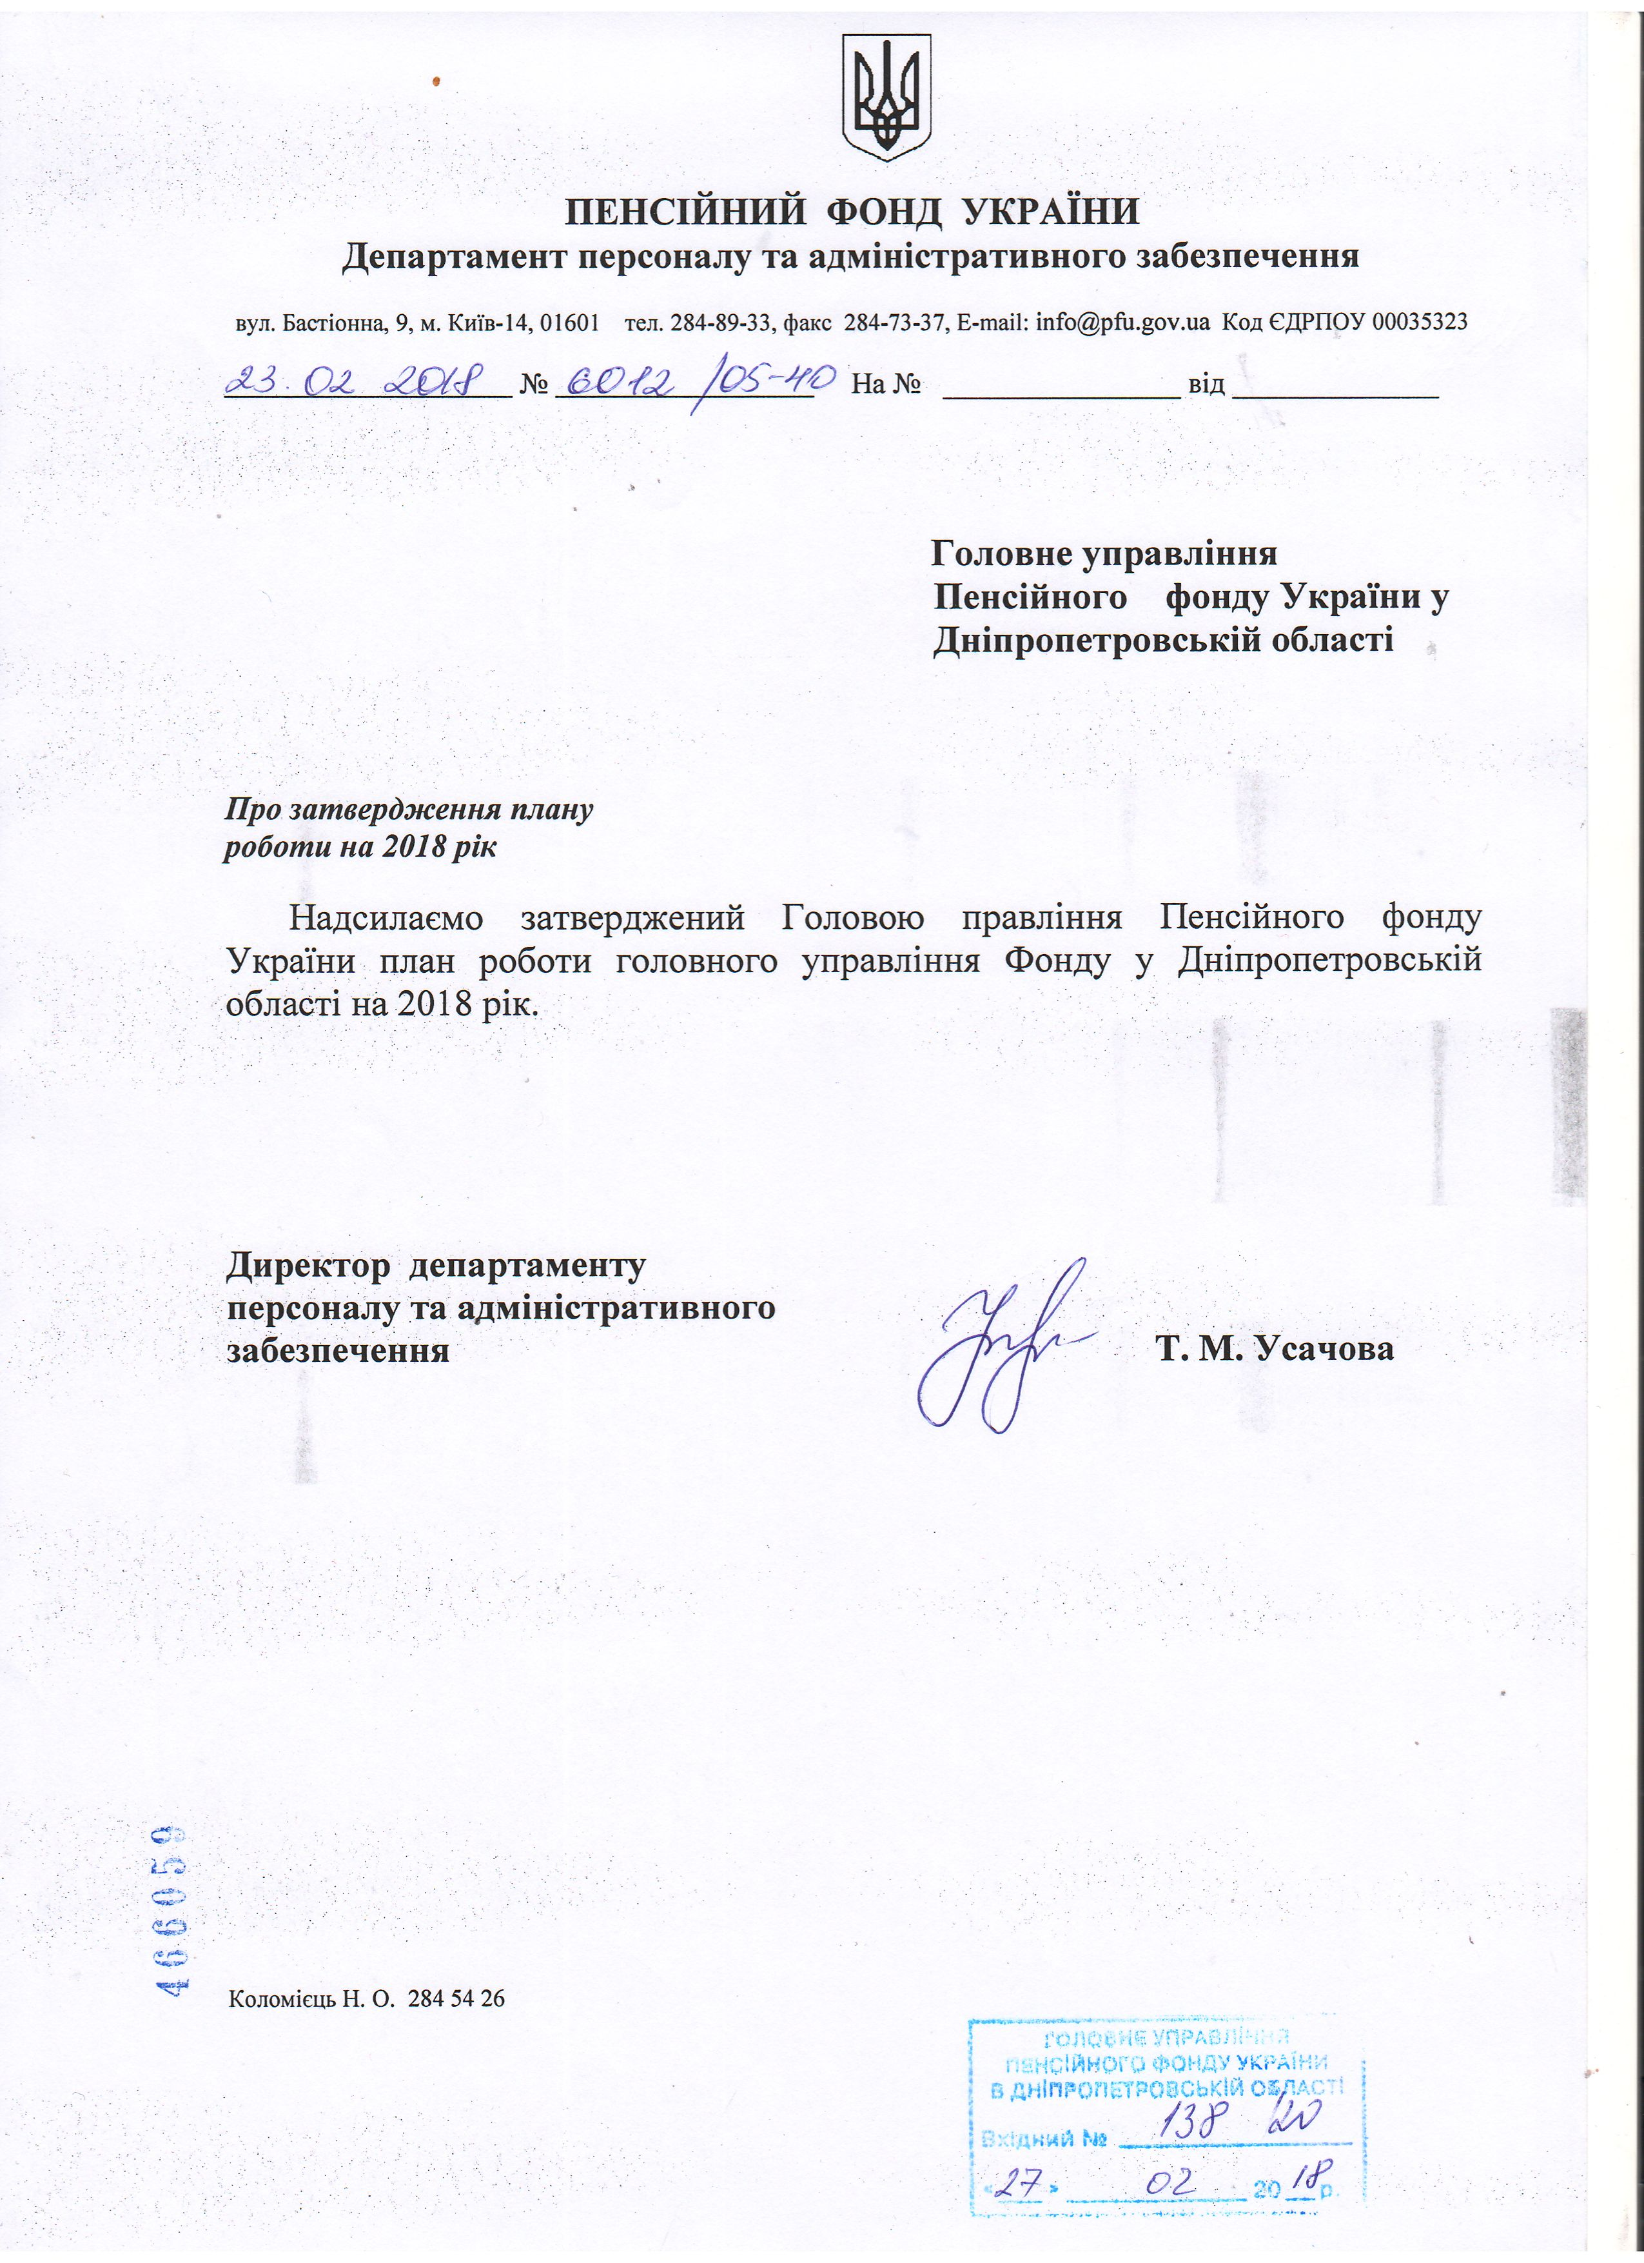
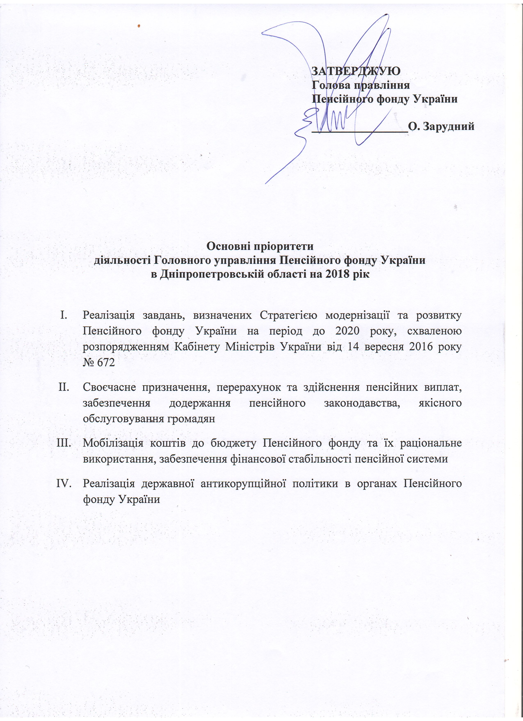
ПЛАН
роботи Головного управління Пенсійного фонду України
в Дніпропетровській області на 2018 рік

Пріоритет І
Реалізація завдань, визначених Стратегією модернізації та розвитку Пенсійного фонду України на період до 2020 року, схваленою розпорядженням Кабінету Міністрів України
від 14 вересня 2016 № 672
Мета 1
Поліпшення якості обслуговування громадян

 | Завдання:
1. | Впровадження стандартів, визначених Положенням про організацію прийому та обслуговування осіб, які звертаються до органів Пенсійного фонду України, затвердженим постановою правління Пенсійного фонду України від 30 липня 2015 року № 13-1, зареєстрованим в Міністерстві юстиції України 18 серпня 2015 року за № 991/27436 (із змінами)
Відповідальні: Щирба О. М., Корнійчук Н. І., Рябенька Л. В.,
начальники відділів обслуговування громадян (сервісних центрів);
Критерії оцінки: впроваджені відповідні стандарти у відділах обслуговування громадян (сервісних центрах);
Термін виконання: І півріччя.
2. | Розширення мережі пунктів обслуговування громадян, у т. ч. на базі об’єднаних територіальних громад, центрів надання адміністративних послуг, прозорих соціальних офісів, інфраструктури національного оператора поштового зв’язку, банків, органів влади тощо
Відповідальні: Корнійчук Н. І., Багуж В. В.,
керівники структурних підрозділів з питань пенсійного забезпечення, обслуговування громадян;
Критерії оцінки: створення не менш 17 нових пунктів обслуговування громадян;
Термін виконання: протягом року.
3. | Запровадження механізму делегування певних функцій з обслуговування громадян в об’єднаних територіальних громадах, місцевих органах влади
Відповідальні: Корнійчук Н. І., Багуж В. В.
Критерії оцінки: після прийняття відповідного нормативного акту Пенсійним фондом України.
Термін виконання: протягом року.
4. | Забезпечити проведення роз’яснювальної роботи серед населення щодо надання послуг через веб-портал електронних послуг Пенсійного фонду України, зокрема щодо:  - замовлення та отримання в електронному вигляді довідок та/або витягу з відомостей реєстру застрахованих осіб Державного реєстру загальнообов’язкового державного соціального страхування (далі – РЗО) з використанням перевірочних кодів (для користувачів, які зареєстровані на веб-порталі та ідентифіковані за допомогою електронного цифрового підпису); - замовлення послуги інформування за допомогою СМС-повідомлення, електронної пошти тощо
Відповідальні: Щирба О. М., Рябенька Л. В.,
начальники відділів обслуговування громадян (сервісних центрів);
Критерії оцінки: збільшення чисельності користувачів веб-порталом електронних послуг Пенсійного фонду України.
Термін виконання: протягом року.
Мета 2
Ведення електронних пенсійних справ та розвиток системи керування процесом обслуговування осіб, які звертаються до головного управління Пенсійного фонду України в Дніпропетровській області
 | Завдання:
1. | Завершити міграцію даних із автоматизованої системи обробки пенсійної документації на базі комп’ютерних технологій до централізованої підсистеми “Призначення та виплата пенсій” Інтегрованої комплексної інформаційної системи Пенсійного фонду України. Забезпечити оцифрування архіву пенсійних справ з внесенням інформації до електронних пенсійних справ, проведенням її інвентаризації, і доповненням частини облікових карток даними щодо призначення та виплати пенсій
Відповідальні: Щирба О. М., Корнійчук Н. І., Рябенька Л. В., Яковенко Н. С.,
керівники структурних підрозділів з питань виплати пенсій;
Критерії оцінки: обробка пенсійної документації на базі централізованої підсистеми “Призначення та виплата пенсій”;
впроваджено програмне забезпечення;
проведено інвентаризацію пенсійних справ та запроваджено оцифрування архіву пенсійних справ з внесенням інформації до електронних пенсійних справ (після доведення Пенсійним фондом України нормативного акту та програмного забезпечення);
Термін виконання: ІІ – ІІІ квартал.
Мета 3
Розвиток програмно-технічної платформи Пенсійного фонду України в головному управлінні Пенсійного фонду України в Дніпропетровській області
 | Завдання
1. | Забезпечити використання підсистеми технічної підтримки інформаційно-телекомунікаційної системи Пенсійного фонду України щодо координації, контролю виконання технологічних операцій, виправлення помилок
Відповідальні: : Щирба О. М., Рябенька Л. В.;
Критерії оцінки: використання відповідного програмного забезпечення (після впровадження Пенсійним фондом України);
Термін виконання: протягом року.
2. | Забезпечити впровадження внутрішнього електронного документообігу в головному управлінні Пенсійному фонді України в Дніпропетровській області
Відповідальні: Дуксова Л. В., Щирба О. М., Рябенька Л. В.,
керівники структурних підрозділів, відповідальні за загальне діловодство та діловодство зі зверненнями громадян;
Критерії оцінки: впроваджений внутрішній електронний документообіг в головному управлінні Пенсійного фону України в Дніпропетровській області відповідно до нормативних документів Пенсійного фонду України;
Термін виконання: протягом року.
Мета 4
Розвиток телекомунікаційної складової інформаційно-телекомунікаційної системи Пенсійного фонду України в головному управлінні Пенсійного фонду України в Дніпропетровській області
 | Завдання:
1. | Забезпечити впровадження системи відеоконференцзв’язку в головному управлінні Пенсійного фонду України в Дніпропетровській області
Відповідальні: Щирба О. М., Рябенька Л. В.;
Критерії оцінки: створена система відеоконференцзв’язку в головному управлінні Пенсійного фонду України в Дніпропетровській області відповідно до нормативних документів Пенсійного фонду України;
Термін виконання: протягом року.

Мета 5
Розвиток інфраструктури системи кіберзахисту
 | Завдання:
1. | Забезпечити розгортання модернізованої комплексної системи захисту інформації ІТС
Відповідальні: Щирба О. М., Рябенька Л. В.;
Критерії оцінки: розгортання модернізованої комплексної системи захисту інформації ІТС;
Термін виконання: після отримання методики розгортання.

Мета 6
Вдосконалення організаційної структури, системи комплектування та підвищення кваліфікаційної підготовки персоналу головного управління Пенсійного фонду України в Дніпропетровській області
 | Завдання:
1. | Завершити реорганізацію територіальних органів Пенсійного фонду України в Дніпропетровській області шляхом приєднання, відповідно до  постанови кабінету Міністрів України від 08.11.2017 №821 “Деякі питання функціонування органів Пенсійного фонду України”
Відповідальні: Дуксова Л. В., Щирба О. М., Корнійчук Н. І., Кузенко С. В.;
Критерії оцінки: завершено реорганізацію територіальних органів Пенсійного фонду України в Дніпропетровській області;;
Терміни виконання: І квартал.
2. | Організувати проведення професійного навчання з державними службовцями структурних підрозділів головного управління Фонду області
Відповідальні: Дуксова Л. В., Щирба О. М., Корнійчук Н. І., Кузенко С. В.;
Критерії оцінки: не менше 10% фактичної чисельності працівників головного управління Пенсійного фонду України в Дніпропетровській області; забезпечення навчання державних службовців за різними програмами підвищення кваліфікації;
Термін виконання: за окремим планом.
3. | Забезпечити проведення оцінювання результатів службової діяльності державних службовців головного управління Пенсійного фонду України в Дніпропетровській області відповідно до статті 44 Закону України «Про державну службу»
Відповідальні: Дуксова Л. В., Щирба О. М., Корнійчук Н. І., Кузенко С. В.;
Критерії оцінки: ознайомлено 100% державних службовців з висновками щодо результатів оцінювання службової діяльності державного службовця, який займає посаду державної служби категорії «Б» або «В»;
Термін виконання: грудень
4. | Провести дослідження соціально-психологічного клімату в трудовому колективі головного управління Пенсійного фонду України в Дніпропетровській області відповідно до Плану заходів з реалізації Стратегії розвитку і зміцнення кадрового потенціалу органів Пенсійного фонду України у 2016-2018 роках, затвердженого наказом Пенсійного фонду України від 30 вересня 2016 року № 132
Відповідальні: Дуксова Л. В., Кузенко С. В.;
Критерії оцінки: підготовлені пропозиції за результатами дослідження;
Термін виконання: протягом року.

Мета 7
Забезпечення прозорості та відкритості діяльності, підвищення рівня довіри населення до Фонду області
 | Завдання:
1. | Забезпечити оперативне висвітлення питань діяльності головного управління Пенсійного фонду України в Дніпропетровській області у засобах масової інформації, на єдиному державному веб-порталі відкритих даних Пенсійного фонду України, офіційному веб-сайті головного управління, інформаційних стендах тощо
Відповідальні: Дуксова Л. В., Щирба О. М., Корнійчук Н. І., Кузенко С. В., начальники структурних підрозділів Головного управління;
Критерії оцінки: підготовка та оприлюднених
матеріалів;
Термін виконання: постійно.
2. | Забезпечити дотримання встановленого порядку надання публічної інформації (опрацювання, систематизація, аналіз та контроль щодо задоволення запитів)
Відповідальні: Дуксова Л. В., Щирба О. М., Корнійчук Н. І., керівники структурних підрозділів, відповідальні за загальне діловодство;
Критерії оцінки: відсутність порушень щодо строків та порядку розгляду запитів на інформацію, інших порушень законодавства про інформацію;
Термін виконання: протягом року.

Мета 8
Підготовка до запровадження накопичувальної системи пенсійного страхування
 | Завдання:
1. | Проводити інформаційно-роз’яснювальну роботу, пов’язану із запровадженням накопичувальної системи загальнообов’язкового державного пенсійного страхування
Відповідальні: Дуксова Л. В., Щирба О. М., Корнійчук Н. І., Кузенко С. В., начальники структурних підрозділів головного управління;
Критерії оцінки: публікації в засобах масової інформації, виступи на радіо, телебаченні, в трудових колективах, проведення брифінгів, «круглих столів», семінарів із зазначеної тематики;
Термін виконання: протягом року після ухвалення відповідного закону.

Пріоритет ІІ
Своєчасне призначення, перерахунок та здійснення пенсійних виплат, забезпечення додержання пенсійного законодавства, якісного обслуговування громадян
Мета 1
Забезпечення своєчасного призначення пенсій, проведення перерахунків та виплати пенсій
 | Завдання:
1. | Забезпечити призначення/перерахунки пенсій у зв’язку із змінами в законодавстві та за заявами про їх проведення у строки, визначені законом
Відповідальні: Корнійчук Н. І., Багуж В. В., Яковенко Н. С.,
керівники структурних підрозділів з питань пенсійного забезпечення та виплати пенсій;
Критерії оцінки: відсутність випадків порушення термінів призначення/перерахунків пенсій;
Термін виконання: постійно.
2. | Забезпечити контроль за своєчасністю і повнотою взяття на облік та виплатою пенсій внутрішньо переміщеним особам
Відповідальні: Корнійчук Н. І., Багуж В. В., Яковенко Н. С.,
керівники структурних підрозділів з питань пенсійного забезпечення та виплати пенсій;
Критерії оцінки: аналіз динаміки кількості звернень внутрішньо переміщених осіб, дотримання строків та контролю за своєчасним взяттям на облік;
Термін виконання: щомісяця.
3. | Забезпечити виконання міжнародних зобов’язань України щодо своєчасного переказу пенсій громадянам України, які проживають за кордоном, та виплати пенсій пенсіонерам іноземних держав, які проживають в Україні
Відповідальні: Щирба О. М., Корнійчук Н. І., Любавіна О. О., Багуж В. В., керівники структурних підрозділів з питань пенсійного забезпечення;
Критерії оцінки: відсутність випадків порушення термінів переказу та виплати пенсій;
Термін виконання: щокварталу.
4. | Проводити контроль баз даних одержувачів пенсій щодо виявлення подвійних виплат, у т. ч. за міжнародними угодами та відповідно до законодавства України, за різними пенсійними програмами, контроль своєчасного припинення виплат пенсій померлих пенсіонерів
Відповідальні: : Корнійчук Н. І., Яковенко Н. С.,
керівники структурних підрозділів з питань виплати пенсій;
Критерії оцінки: відсутність подвійних виплат, своєчасне припинення відповідних пенсійних виплат;
Термін виконання: протягом року.
5. | Забезпечити проведення оцінки якості роботи структурних підрозділів головного управління Фонду області щодо обслуговування громадян, які звертаються до Фонду області
Відповідальні: Дуксова Л. В., Щирба О. М., Корнійчук Н. І., Багуж В. В., Стеблянко В. Є.; керівники структурних підрозділів з питань пенсійного забезпечення, обслуговування громадян;
Критерії оцінки: заходи контролю проведено, підготовлено
Пропозиції до рішень щодо організації роботи;
Термін виконання: І півріччя
Мета 2
Забезпечення правильності застосування законодавства у сфері пенсійного забезпечення
 | Завдання:
1. | Здійснювати моніторинг та аналіз практики застосування законодавства в структурних підрозділах головного управління Фонду області
Відповідальні: Дуксова Л. В., Щирба О. М., Корнійчук Н. І., Бутенко Н. Г.;
Критерії оцінки: підготовка оглядів практики застосування законодавства структурними підрозділами головного управління Фонду області;
Термін виконання: протягом року.
2. | Забезпечити представлення інтересів головного управління Фонду області в судах: підготовку та подання в установлені строки адміністративних позовів, відзивів на позовні заяви, оскарження в апеляційному та касаційному порядку рішень, постановлених з порушенням законодавства
Відповідальні: Дуксова Л. В., Бутенко Н. Г.,
заступник начальника юридичного управління – начальник відділу представництва інтересів Фонду в судах та інших органах №1, начальники відділів представництва інтересів Фонду в судах та інших органах №2-5;
Критерії оцінки: повнота підготовки позовних документів, дотримання строків їх подання;
Термін виконання: в міру потреби.
3. | Проаналізувати стан організації правової роботи в системі Пенсійного фонду України в Дніпропетровській області за підсумками 2017 року та визначити заходи щодо її покращення
Відповідальні: Дуксова Л. В., Бутенко Н. Г.;
Критерії оцінки: підготовка та направлення листа до структурних підрозділів головного управління Фонду області з актуальних питань;
Термін виконання: протягом І кварталу.
4. | Готувати огляди судової практики з актуальних питань діяльності у справах за участю органів Пенсійного фонду України
Відповідальні: Дуксова Л. В., Бутенко Н. Г.;
Критерії оцінки: надання структурним підрозділам головного управління не менше двох оглядів судової практики;
Термін виконання: протягом року.
5. | Здійснювати перегляд актів головного управління з метою приведення їх у відповідність з Конституцією та законами України, іншими актами законодавства
Відповідальні: Бутенко Н. Г., керівники структурних підрозділів головного управління;
Критерії оцінки:складено звіт за результатами перегляду,

розроблено проекти відповідних актів;
Термін виконання: в міру потреби.

Пріоритет ІІІ
Мобілізація коштів до бюджету Пенсійного фонду та їх
раціональне використання, забезпечення фінансової стабільності пенсійної системи
Мета 1
Виконання бюджету Пенсійного фонду України у 2018 році та формування бюджету на 2019 - 2021 роки
 | Завдання:
1. | Підготувати до затвердження бюджети, кошториси та плани асигнувань головного управління Пенсійного фонду України в Дніпропетровській області на 2018 рік
Відповідальні: Дуксова Л. В., Щирба О. М., Любавіна О. О.;
Критерії оцінки: своєчасність формування бюджету та кошторису видатків на фінансування адміністративних витрат;
Термін виконання: в місячний термін після доведення граничних обсягів показників бюджету.
2. | Забезпечити моніторинг та аналіз показників виконання бюджету головного управління Пенсійного фонду України в Дніпропетровській області та аналіз факторів, що впливають на виконання бюджету головного управління, вносити пропозиції щодо реагування на ситуацію, що склалася
Відповідальні: Дуксова Л. В., Щирба О. М., Любавіна О. О.;
Критерії оцінки: постійний моніторинг, у разі невиконання поточних показників бюджету - аналіз та пропозиції щодо усунення факторів та причин невиконання бюджету;
Термін виконання: щомісячно.
3. | Забезпечити виконання планових показників надходження власних коштів до бюджету головного управління Пенсійного фонду України в Дніпропетровській області в повному обсязі
Відповідальні: Дуксова Л. В., Щирба О. М., Любавіна О. О.;

Критерії оцінки: 100 % виконання доведених показників.
Термін виконання: протягом року.
4. | Забезпечити виконання індикативних показників надходження коштів зі сплати збору на обов’язкове державне пенсійне страхування з окремих видів господарських операцій
Відповідальні: Дуксова Л. В., Щирба О. М., Любавіна О. О.;
Критерії оцінки: виконання контрольних показників з надходження коштів зі сплати збору з окремих видів господарський операцій на 100 %;
Термін виконання: щокварталу.
5. | Забезпечити проведення аналізу надходження коштів зі сплати збору на обов’язкове державне пенсійне страхування та вжиття заходів реагування у разі виявлення несплати збору
Відповідальні: Дуксова Л. В., Щирба О. М., Любавіна О. О.;
Критерії оцінки: інформування відповідних у разі виявлення ознак несплати для вжиття заходів реагування;
Термін виконання: протягом року.
6. | Проводити аналіз впливу зменшення навантаження на фонд оплати праці найманих працівників на легалізацію заробітної плати та вжиття заходів відповідно до повноважень, визначених законодавством
Відповідальні: Дуксова Л. В., Щирба О. М., Любавіна О. О.;
Критерії оцінки: результати аналізу та пропозиції подати Міністерству фінансів України;
Термін виконання: лютий, серпень.
7. | З’ясовувати причини не зарахування застрахованим особам страхового стажу за результатами моніторингу відомостей РЗО та у порядку, визначеному законом, вживати заходи щодо захисту прав застрахованих осіб
Відповідальні: Дуксова Л. В., Щирба О. М., Любавіна О. О., Рябенька Л. В.;
Критерії оцінки: вжиття заходів щодо зарахування страхового стажу особам відповідно до норм чинного законодавства;
Термін виконання: протягом року.
8. | Забезпечити стягнення переплат пенсій, витрат на виплату і доставку пенсій, призначених на пільгових умовах, різниці у розмірі пенсій науковим працівникам та іншої заборгованості, що підлягає стягненню
Відповідальні: Дуксова Л. В., Щирба О. М., Багуж В. В.;
Критерії оцінки: повнота вжиття заходів, передбачених чинним законодавством;
Термін виконання: протягом року.

Мета 2
Забезпечення контролю за управлінням коштами Пенсійного фонду України
 | Завдання:
1. | Провести дослідження результатів роботи головного управління Фонду області щодо оптимізації видатків, пов’язаних з утриманням службових приміщень та експлуатаційних послуг.
Відповідальні: Дуксова Л. В., Щирба О. М., Любавіна О. О., Стеблянко В. Є., керівники структурних підрозділів, відповідальні за питання господарського забезпечення;
Критерії оцінки: виконання відповідних контрольних заходів щодо раціонального використання коштів;
Термін виконання: ІІ півріччя.
2. | Забезпечити контроль за цільовим використанням коштів Пенсійного фонду України організаціями, що здійснюють виплату і доставку пенсій, та в установах, у яких особи перебувають на повному державному утриманні.
Відповідальні: Дуксова Л. В., Щирба О. М., Любавіна О. О., Стеблянко В. Є.;
Критерії оцінки: повнота вжиття заходів, передбачених законодавством, у разі виявлених порушень за результатами перевірок;
Термін виконання: протягом року.
3. | Забезпечити контроль за здійсненням одноразової виплати пенсій з поверненням сум недоотриманих виплат за минулі періоди одержувачам пенсій з числа внутрішньо переміщених осіб та здійснити моніторинг за його результатами
Відповідальні: Дуксова Л. В., Щирба О. М., Корнійчук Н. І., Стеблянко В. Є., Яковенко Н. С.;
Критерії оцінки: проведення контрольних заходів та моніторинг їх результатів;
Термін виконання: протягом року.
4. | Забезпечити проведення дослідження стану дотримання порядку використання даних РЗО
Відповідальні: Дуксова Л. В., Щирба О. М., Стеблянко В. Є., Рябенька Л. В.;
Критерії оцінки: проведення контрольних заходів та моніторинг їх результатів;
Термін виконання: протягом року.
5. | Підготувати та направити департаменту внутрішнього аудиту та фінансового контролю Пенсійного фонду України пропозиції до плану проведення внутрішніх аудитів у ІІ півріччі 2018 року та у І півріччі  2019 року.
Відповідальні: Дуксова Л. В., Стеблянко В. Є., Кузенко С. В.;
Критерії оцінки: направлення пропозиції до плану проведення внутрішніх аудитів у визначені терміни;
Термін виконання: до 15 червня та 15 листопада.

Мета 3
Удосконалення системи управління фінансовими ресурсами головного управління Пенсійного фонду України в Дніпропетровській області та зміцнення її фінансової стабільності
 | Завдання:
1. | Здійснювати моніторинг персоніфікованих даних про заробітну плату, співставлення з її визначеним індикативним показником та даними про фінансово-економічну діяльність роботодавців
Відповідальні: Дуксова Л. В., Щирба О. М., Любавіна О. О.;
Критерії оцінки: пропозиції за результатами моніторингу;
Термін виконання: щомісячно.
2. | Забезпечити проведення внутрішніх аудитів відповідно до затвердженого зведеного Плану внутрішніх аудитів Пенсійного фонду України
Відповідальні: Дуксова Л. В., Щирба О. М., Корнійчук Н. І., Стеблянко В. Є.;
Критерії оцінки: проведення аудиторських досліджень у терміни, визначені зведеним планом;
Термін виконання: протягом року.
3. | Забезпечити моніторинг впровадження аудиторських рекомендацій за результатами проведення внутрішніх аудитів в головному управлінні Фонду області
Відповідальні: Дуксова Л. В., Щирба О. М., Корнійчук Н. І., Стеблянко В. Є.;
Критерії оцінки: відповідність заходів, вжитих об’єктом аудиту, наданим аудиторським рекомендаціям та ефект від їх впровадження;
Термін виконання: протягом року.
4. | Забезпечити контроль за повнотою відшкодування виявлених в ході аудитів та інших контрольних заходів коштів та виправлення допущених порушень
Відповідальні: Дуксова Л. В., Щирба О. М., Корнійчук Н. І., Стеблянко В. Є.;
Критерії оцінки: усунення виявлених порушень та застосування заходів стягнення згідно норм чинного законодавства;
Термін виконання: протягом року.
5. | Забезпечити моніторинг внесення до персональних електронних облікових карток застрахованих осіб даних про професійну назву роботи та посаду
Відповідальні: Щирба О. М., Рябенька Л. В.;
Критерії оцінки: внесені дані про професійну назву роботи та посаду до персональних електронних облікових карток застрахованих осіб;
Термін виконання: жовтень.
6. | Забезпечити верифікацію даних облікових карток застрахованих осіб та електронних пенсійних справ за інформацією, що надходить з джерел її формування
Відповідальні: Щирба О. М., Рябенька Л. В;
Критерії оцінки: впроваджено алгоритми актуалізації даних облікових карток застрахованих осіб та електронних пенсійних справ за інформацією, що надходить з джерел її формування,
відповідно до прийнятих нормативно-правових актів;
Термін виконання: протягом року.

Пріоритет IV
Реалізація державної
антикорупційної політики в органах Пенсійного фонду України
Мета 1
Здійснення заходів, спрямованих на мінімізацію корупційних ризиків, запобігання виникненню корупційних та пов’язаних з корупцією правопорушень
 | Завдання:
1. | Розробити та затвердити План заходів головного управління Пенсійного фонду України в Дніпропетровській області з реалізації Антикорупційної програми Пенсійного фонду України на 2018 рік та забезпечити моніторинг стану її виконання
Відповідальні: Дуксова Л. В., Стеблянко В. Є.,
керівники структурних підрозділів головного управління;
Критерії оцінки: затверджений План заходів головного управління Пенсійного фонду України в Дніпропетровській області на 2018 рік, щоквартальні звіти про її виконання;
Термін виконання: протягом п’яти днів з дня отримання Антикорупційної програми Пенсійного фонду України на
2018 рік, контроль щокварталу.
2. | Забезпечити постійний моніторинг дотримання державними службовцями головного управління Фонду області обмежень, передбачених законами України «Про запобігання корупції» та «Про державну службу», вжиття заходів щодо запобігання та врегулювання конфлікту інтересів.
Відповідальні: Дуксова Л. В., Стеблянко В. Є., Кузенко С. В.,
керівники структурних підрозділів головного управління;
Критерії оцінки: мінімізація фактів порушення державними службовцями вимог антикорупційного законодавства та врегулювання конфлікту інтересів у повному обсязі;
Термін виконання: протягом року.
3. | Забезпечити проведення в структурних підрозділах головного управління Фонду області контрольних заходів щодо стану реалізації завдань з усунення (мінімізації) корупційних ризиків, пов’язаних з не доброчесною поведінкою посадових осіб при виконанні посадових обов’язків.
Відповідальні: Дуксова Л. В., Стеблянко В. Є.,
керівники структурних підрозділів головного управління;
Критерії оцінки: проведення контрольних заходів та моніторинг їх результатів;
Термін виконання: протягом року.
4. | Надавати методичну допомогу суб’єктам декларування та забезпечити контроль щодо подання декларацій особами, уповноваженими на виконання функцій держави в органах Фонду області за 2017 рік
Відповідальні: Дуксова Л. В., Стеблянко В. Є., Кузенко С. В.,
керівники структурних підрозділів головного управління;
Критерії оцінки: 100% подання декларацій;
Термін виконання: до 01квітня.
5. | Активізувати консультаційну і роз’яснювальну роботу, спрямовану на попередження виникнення порушень законодавства, що виявляються під час проведення заходів контролю у суб’єктів господарювання
Відповідальні: Дуксова Л. В., Стеблянко В. Є., Кузенко С. В.,
керівники структурних підрозділів головного управління;
Критерії оцінки: охоплення консультаційно - роз’яснювальною роботою суб’єктів господарювання щодо яких проводяться контрольні заходи;
Термін виконання: протягом року.

